**12 REGLAS DE CODD**

**1. Regla de la información:**

Establece que: "Todos los datos se almacenan en la base de datos como valores en tablas." Esta regla indica que todos los datos de la base de datos deben ser almacenados en tablas, sin excepciones. Cada tabla está compuesta por filas y columnas, donde cada fila representa un registro o tupla, y cada columna representa un campo o atributo.

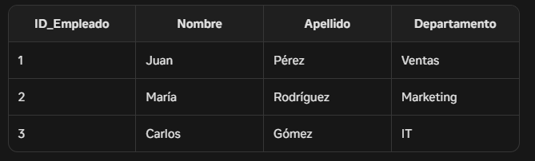

**2. Regla del acceso garantizado:**

Establece que cada dato en la base de datos debe ser accesible mediante una combinación única de:

* Nombre de tabla: El nombre de la tabla donde se encuentra el dato.
* Valor de clave primaria: El valor de la clave primaria de la fila que contiene el dato.
* Nombre de columna: El nombre de la columna que contiene el dato.

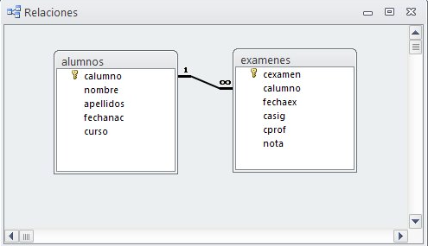

**3. Regla del sistema de catálogo:**

Establece que:

* La base de datos debe tener un sistema de catálogo que almacene información sobre la estructura de la base de datos.
* El sistema de catálogo debe contener metadatos sobre las tablas, columnas, claves primarias, claves foráneas, índices, etc.
* El sistema de catálogo debe ser accesible a los usuarios autorizados, para que puedan consultar y utilizar la información de la base de datos.

**4. Regla de la independencia de datos**:

Establece que:

* La estructura de los datos en la base de datos debe ser independiente de las aplicaciones que los utilizan.
* Los cambios en la estructura de los datos no deben afectar a las aplicaciones que los utilizan.
* Las aplicaciones deben ser capaces de acceder a los datos sin conocer los detalles de la estructura de los datos.

**5. Regla de la independencia de almacenamiento:**

Establece que:

* La base de datos debe ser capaz de reorganizar físicamente los datos sin afectar a las aplicaciones que los utilizan.
* Los cambios en la organización física de los datos no deben afectar a las aplicaciones que los utilizan.
* Las aplicaciones deben ser capaces de acceder a los datos sin conocer los detalles de la organización física de los datos.

**6. Regla de la independencia de la integridad:**

Establece que:

* La base de datos debe garantizar que los datos sean consistentes y precisos, sin importar cómo se acceden a ellos.
* La base de datos debe tener mecanismos para mantener la integridad de los datos, como restricciones de clave primaria, clave foránea, índices, etc.
* La base de datos debe ser capaz de detectar y prevenir la entrada de datos inconsistentes o incorrectos.

**7. Regla de la independencia de la distribución:**

Establece que:

* La base de datos debe ser capaz de manejar datos distribuidos en varias ubicaciones, como servidores diferentes, bases de datos diferentes, etc.
* La base de datos debe ser capaz de acceder y manipular los datos de manera transparente, sin importar dónde estén ubicados.
* La base de datos debe ser capaz de garantizar la integridad y consistencia de los datos, aunque estén distribuidos en varias ubicaciones.

**8. Regla de la independencia de la regla de negocio:**

Establece que:

* La lógica de negocio, es decir, las reglas y procesos que rigen el comportamiento de la organización, deben ser almacenadas en la base de datos.
* La base de datos debe ser capaz de aplicar las reglas de negocio de manera automática, sin necesidad de intervención de las aplicaciones.
* Las aplicaciones deben ser capaces de acceder a la lógica de negocio almacenada en la base de datos y utilizarla para tomar decisiones y realizar procesos.

**9. Regla de la updatable:**

Establece que:

* Las vistas, es decir, las representaciones virtuales de los datos, deben ser actualizables si es teóricamente posible.
* El sistema de base de datos debe ser capaz de actualizar las vistas de manera automática, sin necesidad de intervención manual.
* Las actualizaciones realizadas en las vistas deben ser reflejadas en las tablas base de manera consistente.

**10. Regla de la independencia de la inserción, actualización y eliminación:**

Establece que:

* La capacidad de insertar, actualizar o eliminar datos debe ser independiente de la aplicación que se utilice.
* El sistema de base de datos debe ser capaz de manejar las operaciones de inserción, actualización y eliminación de manera consistente, sin importar la aplicación que se utilice.
* Las operaciones de inserción, actualización y eliminación deben ser realizadas de manera segura y eficiente, sin comprometer la integridad de los datos.

**11. Regla de la independencia de la ordenación:**

Establece que:

* La distribución de los datos en diferentes ubicaciones no debe afectar a la capacidad de acceder a ellos.
* El sistema de base de datos debe ser capaz de manejar la distribución de los datos de manera transparente, sin que el usuario tenga que preocuparse por la ubicación de los datos.
* La base de datos debe ser capaz de acceder a los datos de manera eficiente, sin importar dónde estén ubicados.

**12. Regla de la no subversión:**

Establece que:

* La base de datos debe ser diseñada para prevenir que las aplicaciones subviertan la seguridad o la integridad de los datos.
* No se deben permitir técnicas o trucos que permitan a las aplicaciones eludir los mecanismos de seguridad o integridad de la base de datos.
* La base de datos debe ser capaz de garantizar la seguridad y la integridad de los datos, incluso en caso de que las aplicaciones intenten subvertirlas.

Si un sistema relacional tiene un lenguaje de acceso a datos que no sea relacional, ese lenguaje no puede ser utilizado para subvertir las reglas de integridad y seguridad de la base de datos.

**NORMALIZACION DE LA BASE DE DATOS**

La normalización de una base de datos es el proceso de organizar y estructurar los datos de manera que se minimicen las redundancias y dependencias, y se maximice la integridad y escalabilidad de la base de datos.

La normalización se logra mediante la aplicación de reglas y técnicas que garantizan que los datos estén organizados de manera lógica y coherente. El objetivo principal de la normalización es eliminar las redundancias y dependencias, lo que permite:

* Reducir la cantidad de datos almacenados.
* Mejorar la integridad de los datos.
* Facilitar la actualización y mantenimiento de los datos.
* Mejorar la escalabilidad de la base de datos.
* Reducir la complejidad de las consultas y transacciones.

Existen diferentes niveles de normalización, cada uno con sus propias reglas y técnicas. Los niveles más comunes son:

* Primera forma normal (1NF): cada columna debe contener un solo valor atómico.
* Segunda forma normal (2NF): cada columna debe depender de la clave principal.
* Tercera forma normal (3NF): cada columna no clave debe depender de la clave principal.
* Forma normal de Boyce-Codd (BCNF): cada columna no clave debe depender de la clave principal y no debe haber dependencias transitivas.
* Quinta forma normal (5NF): cada columna no clave debe depender de la clave principal y no debe haber dependencias transitivas ni multicolumnas.

La normalización es un proceso importante en el diseño de bases de datos, ya que ayuda a garantizar la integridad y escalabilidad de los datos, y facilita la actualización y mantenimiento de la base de datos.

**EL MODELO RELACIONAL PARA EL MODELADO Y LA GESTIÓN DE BASES DE DATOS**

El modelo relacional es un modelo de datos que se utiliza para el modelado y la gestión de bases de datos. Fue propuesto por Edgar F. Codd en 1970 y se basa en la idea de que los datos se pueden representar como una colección de tablas relacionadas entre sí.

En el modelo relacional, los datos se organizan en tablas, cada una de las cuales tiene filas y columnas. Cada fila representa un registro o una entidad, y cada columna representa un atributo o una propiedad de esa entidad. Las tablas se relacionan entre sí a través de claves primarias y foráneas, lo que permite establecer vínculos entre los datos.

El modelo relacional se basa en los siguientes conceptos:

* Tablas: son la unidad básica de almacenamiento de datos en el modelo relacional.
* Filas: representan los registros o entidades en una tabla.
* Columnas: representan los atributos o propiedades de los registros en una tabla.
* Claves primarias: son las columnas que identifican de manera única cada fila en una tabla.
* Claves foráneas: son las columnas que establecen vínculos entre tablas.
* Relaciones: son los vínculos entre tablas que se establecen a través de claves primarias y foráneas.

El modelo relacional ofrece varias ventajas, como:

* Flexibilidad: permite modelar datos complejos de manera sencilla.
* Escalabilidad: permite manejar grandes cantidades de datos de manera eficiente.
* Integridad: garantiza la consistencia y la integridad de los datos.
* Seguridad: permite controlar el acceso a los datos de manera segura.

El modelo relacional es ampliamente utilizado en la gestión de bases de datos y es la base para muchos sistemas de gestión de bases de datos relacionales (RDBMS), como MySQL, Oracle y SQL Server.

**ORACLE, CREA LA PRIMERA BASE DE DATOS RELACIONAL COMERCIAL**

**PUBLICACION DEL ARTICULO RELATIONAL MODEL OF DATA**

**EDFAR F CODD, TRABAJA EN MODELO RELACIONAL EN IBM.**







**1970**

**1979**

**2010**

**NACEN NOSQL COMO ALTERNATIVA PARA GRANDES VOLUMENES DE DATOS NO ESTRUCTURADOS**

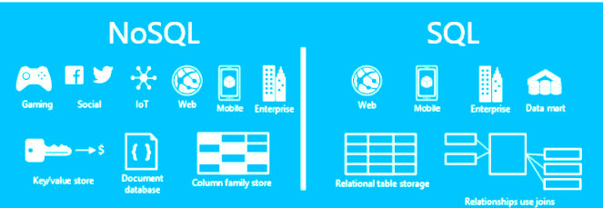

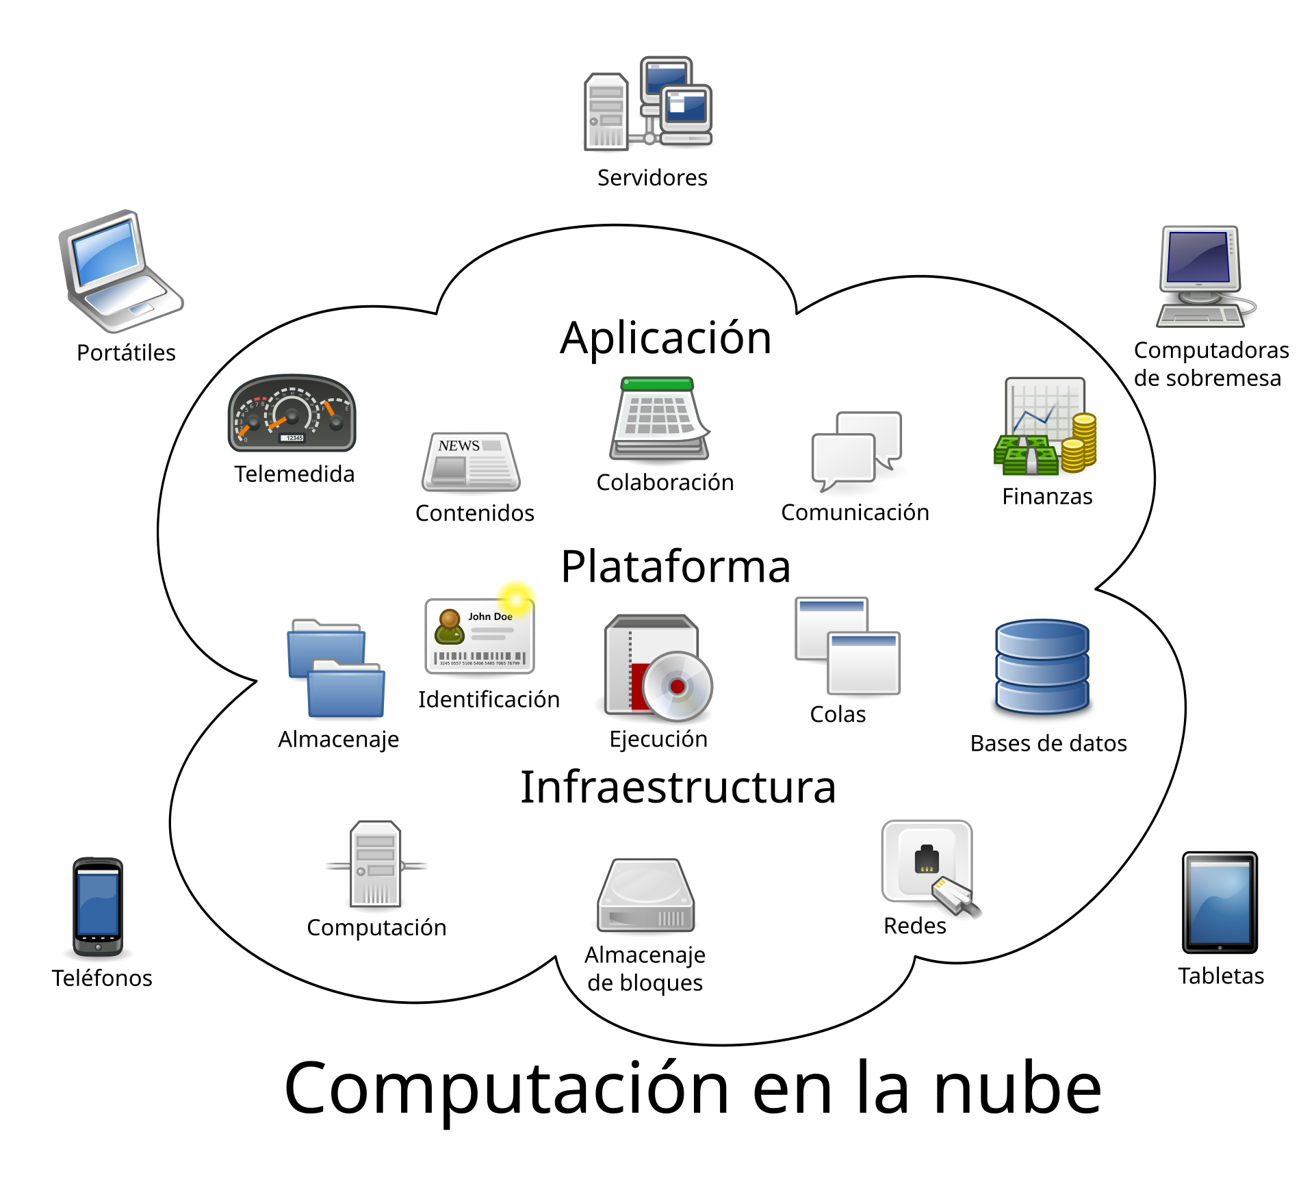

**NACE LA COMPUTACION EN LA NUBE Y SE IMPULSA LAS BDS RELACIONALES DISTRIBUIDAS**

**2000**

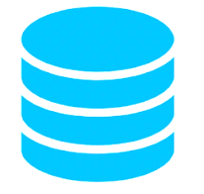

**SE REPRESENTA EL ESTÁNDAR SQL, COMO LENGUAJE.**

**LAS BD RELACIONALES SE CONSOLIDAN EN LA INDUSTRIA**

**1990**

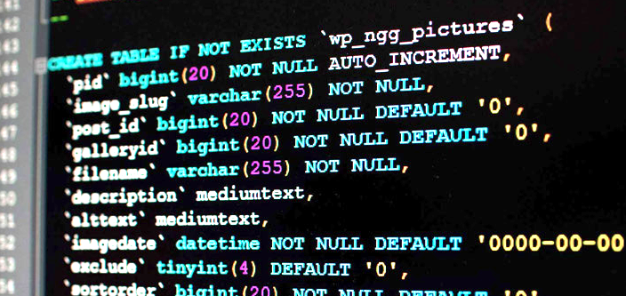

**1983**

**1979**

**1970**

**1969**

**2010**

**2010**

**1990**

**1983**